**Clínica Médica**

***Documento de Especificação de Casos de Uso***

**Controle de Versão**

|  |  |  |
| --- | --- | --- |
| **Responsável** | **Modificação** | **Data** |
| Murilo Abranches | Criação do CRUD de médicos, pacientes, funcionários e agendamento de consultas | 17/052018 |
|  |  |  |
| Victor Chagas | Criação do agendamento de consultas e validação de login | 20/05/2018 |
|  |  |  |

**Índice**

1. Objetivo 4

2. Atores do Sistema 4

3. Diagrama de Casos de Uso 5

Especificação dos Casos de Uso 6

3.1. Caso de uso #001 – Manter Paciente 6

3.2. Caso de uso #002 – Agendar Consulta 7

3.3. Caso de uso #003 – Manter Funcionário 9

3.4. Caso de uso #004 – Manter Médico 11

# Objetivo

Fazer cadastros, pesquisas, exclusões e agendamentos no sistema.

# Atores do Sistema

Ator: Funcionário1 - Cargo: Secretária

Ator: Funcionário2 - Cargo: Gerente

Papel na empresa:Funcionario1 -Agendar consultas e gerenciar pacientes(CRUD), Funcionário2 – Gerenciar funcionários e médicos.

Perfil profissional e técnico: Profissional qualificado e apto a desempenhar tarefas gerenciais para o correto funcionamento da empresa.

Detalhamento de permissões: Funcionário1- Será permitido apenas agendar consultas, gerenciar pacientes,Funcionário2 – Será permitido o gerenciamento de funcionários(CRUD) e médicos(CRUD).

# Diagrama de Casos de Uso

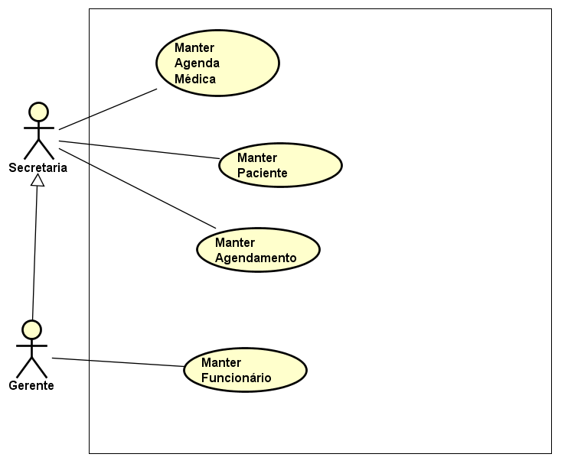

# Especificação dos Casos de Uso

## Caso de uso #001 – Manter Paciente

**Sumário:** Cadastro, pesquisa, alteração e exclusão de Pacientes.

**Tipo:** Configuração.

**Ator Primário:** Secretária.

**Pré-condições:** O funcionário deve estar identificado no sistema.

**Fluxo Principal**

1. O sistema exibe o formulário “cadastrar pacientes” contendo as seguintes informações:
2. Nome (campo editável e obrigatório).
3. CPF (campo editável e obrigatório).
4. RG (campo editável e obrigatório).
5. CEP (campo editável e obrigatório).
6. Telefone (campo editável e obrigatório).
7. Campo de texto para pesquisa (campo editável).
8. Opção “Pesquisar”..
9. Opção “Cadastrar”.
10. O funcionário informa o nome do paciente.
11. O funcionário informa o RG do paciente.
12. O funcionário informa o CPF do paciente.
13. O funcionário informa o CEP do paciente.
14. O funcionário informa o Telefone do paciente.
15. O funcionário seleciona o botão “Cadastrar”.

**Fluxo Alternativo 1:**Pesquisar Paciente

1. O funcionário informa o CPF do paciente.
2. O funcionário seleciona o botão “Pesquisar”.
3. O sistema recupera e exibe os dados do paciente.

**Fluxo Alternativo 2:**Alterar Paciente

1. O funcionário informa o CPF do paciente.
2. O funcionário seleciona o botão “Pesquisar”.
3. O sistema recupera e exibe os dados do paciente.
4. O funcionário altera o campo desejado.
5. O funcionário seleciona o botão “Cadastrar”.

**Fluxo Alternativo 3:**Excluir Paciente

1. O funcionário informa o CPF do paciente.
2. O funcionário seleciona o botão “Pesquisar”.
3. O sistema recupera e exibe os dados do paciente.
4. O funcionário seleciona o botão “Excluir”.

**Fluxo de Exceção:** Pesquisar Paciente Inexistente

1. O funcionário informa o CPF do paciente.
2. O funcionário seleciona o botão “Pesquisar”.
3. O sistema exibe uma mensagem de erro.

**Pós-condições:** Cadastro efetuado, atualização de dados paciente.

**Regras de Negócio:** O funcionário deve estar identificado no sistema”.

**Protótipo de Interface:**

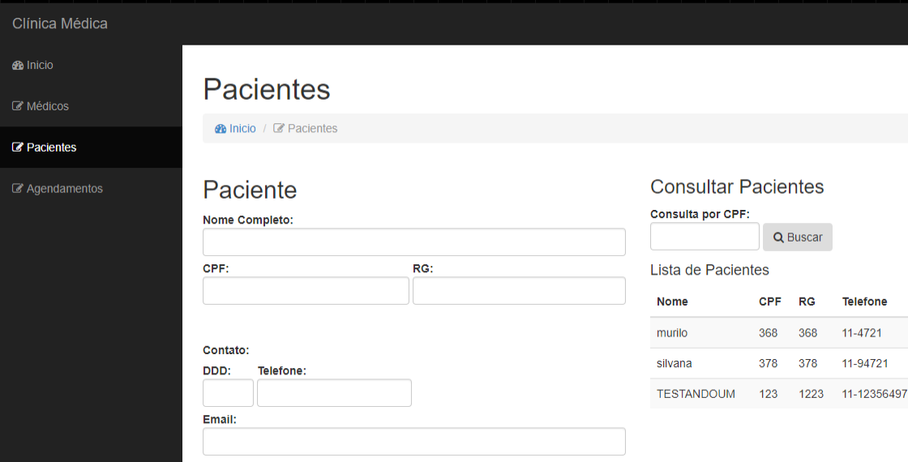

## Caso de uso #002 – Agendar Consulta

**Sumário:** Agendar Consulta

**Tipo:** Condução.

**Ator Primário :**Secretária.

**Pré-condições:** O funcionário deve estar identificado no sistema.

**Fluxo Principal:**

1. O sistema exibe o formulário “cadastrar consultas” contendo as seguintes informações:
2. Campo de texto para pesquisa (campo editável).
3. Opção “Pesquisar Paciente”.
4. Nome Paciente (campo editável e obrigatório).
5. CPF Paciente (campo editável e obrigatório).
6. Data e Hora (campo editável e selecionável).
7. Médico (campo selecionável).
8. Opção “Cadastrar”.
9. O funcionário informa o nome do paciente.
10. O funcionário informa o CPF do paciente.
11. O funcionário informa a data da consulta.
12. O funcionário seleciona o médico.
13. O funcionário seleciona o botão “Agendar”.

**Pós Condições:** Agendamento efetuado, atualização de dados agenda e consulta.

**Regras de Negócio:**O funcionário deve estar identificado no sistema.

**Protótipo de Interface:**

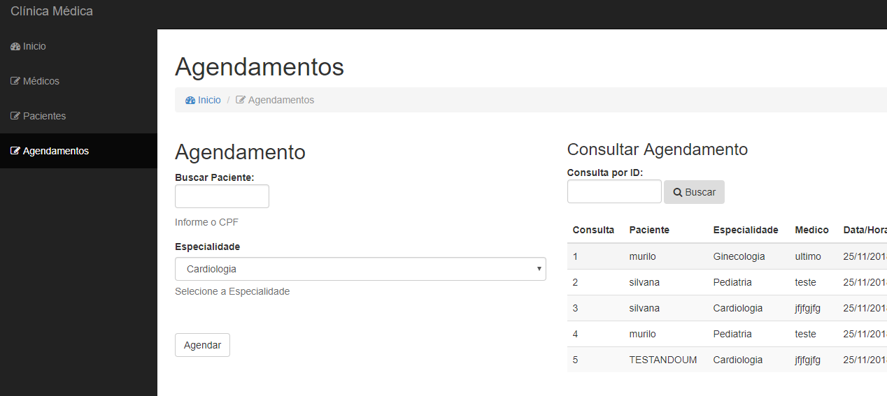

## Caso de uso #004 – Manter Médico

**Sumário:** Cadastro, pesquisa, alteração e exclusão de médico.

**Tipo:** Configuração.

**Ator Primário:** Gerente.

**Pré-condições:** O funcionário deve estar identificado no sistema.

**Fluxo Principal**

1. O sistema exibe o formulário “cadastrar pacientes” contendo as seguintes informações:
2. Nome (campo editável e obrigatório).
3. CPF (campo editável e obrigatório).
4. Telefone (campo editável e obrigatório).
5. E-mail (campo editável e obrigatório).
6. CRM (campo editável e obrigatório).
7. Especialidade (campo selecionável).
8. Campo de texto para pesquisa (campo editável).
9. Opção “Pesquisar”.
10. Opção “Cadastrar”.
11. Opção “Cancelar”.
12. Opção “Alterar”.
13. Opção “Excluir”.
14. O Gerente informa o nome do médico.
15. O Gerente informa o CPF do médico.
16. O Gerente informa o Telefone do médico.
17. O Gerente informa o E-mail do médico.
18. O Gerente informa o CRM do médico.
19. O Gerente seleciona a especialidade do médico.
20. O Gerente seleciona o botão “Cadastrar”.

**Fluxo Alternativo 1:** Pesquisar Médico

1. O Gerente informa o CRM do Médico.
2. O Gerente seleciona o botão “Pesquisar”.
3. O sistema recupera e exibe os dados do Médico.

**Fluxo Alternativo 2:** Alterar Médico

1. O Gerente informa o CRM do médico.
2. O Gerente seleciona o botão “Pesquisar”.
3. O sistema recupera e exibe os dados do médico.
4. O Gerente altera o campo desejado.
5. O funcionário seleciona o botão “Cadastrar”.

**Fluxo Alternativo 3:** Excluir Médico

1. O Gerente informa o CRM do médico.
2. O Gerente seleciona o botão “Pesquisar”.
3. O sistema recupera e exibe os dados do médico.
4. O Gerente seleciona o botão “Excluir”.

**Fluxo de Exceção:** Pesquisar médico Inexistente

1. O Gerente informa o CRM do médico.
2. O Gerente seleciona o botão “Pesquisar”.
3. O sistema exibe uma mensagem de erro.

**Pós-condições:** Cadastro efetuado, atualização de dados médico.

**Regras de Negócio:** O Gerente deve estar identificado no sistema”.

**Protótipo de Interface:**

